Экз. 1

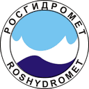 | 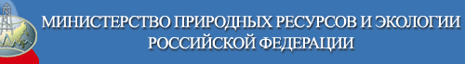  ФЕДЕРАЛЬНАЯ СЛУЖБА ПО ГИДРОМЕТЕОРОЛОГИИ И МОНИТОРИНГУ ОКРУЖАЮЩЕЙ СРЕДЫ

Карельский центр по гидрометеорологии

и мониторингу окружающей среды – филиал

Федерального государственного бюджетного учреждения

«Северо-Западное управление по гидрометеорологии

и мониторингу окружающей среды»

Отчёт
о выполнении работ по проекту КА5016 «Трансграничная система мониторинга окружающей среды» (ECO-bridge)

Обучение в регионе Хельсинки

Начальник Карельского ЦГМС –  филиала ФГБУ «Северо-Западное УГМС»  Координатор проекта |  | Т. Г. Кравченкова  Н.И. Аверьянова
Научный руководить проекта |  | Е.А.Перова

Петрозаводск

2019

СПИСОК УЧАСТНИКОВ

Должность | Подпись | И.О. Фамилия
Заместитель начальника |  | Н.И.Аверьянова
Начальник ЛМЗОС |  | Е.А. Перова
Инженер-химик |  | Л.А. Богомазова
Радиометрист |  | М.А.Цечоева

РЕФЕРАТ

Отчет 20 с., 35 фотографий.

ГИДРОХИМИЧЕСКИЙ МОНИТОРИНГ, ГИДРОЛОГИЧЕСКИЕ ИССЛЕДОВАНИЯ, ХИМИЧЕСКИЕ ВЕЩЕСТВА, РАСЧЕТНЫЕ ГИДРОЛОГИЧЕСКИЕ ХАРАКТЕРИСТИКИ.

В период 19-24 мая 2019 года было проведено обучение сотрудников Карельского ЦГМС - филиала ФГБУ "Северо-Западное УГМС" в Финском Институте Окружающей среды (SYKE) и Финском метеорологическом институте (FMI).
В ходе рабочих семинаров были представлены презентации, посвященные темам обучения. Стороны ознакомились с используемым оборудованием, сертификацией персонала, базами данных обсудили факторы, влияющие на достоверность результатов химического анализа такие как: различие в методах анализа, правилах манипуляций при отборах проб воды, подготовке проб подготовки проб для анализа. А также влияние погрешностей, допущенных на этих этапах и приводящих к искажению и расхождению конечных результатов химического анализа сторон участников проекта.

СОДЕРЖАНИЕ

Список сокращений……………………………………………………………………… | 5
1.Введение……………………………………………………………………………….. | 6
Цель мероприятия………………………………………………………………………... | 6
Основные задачи …………………………………………………………………….….. | 6
Места проведения обучения……………………………………………………………. | 6
2. Программа обучения ………………………………………………………………… | 7
2.1. Ознакомление с системой мониторинга водных объектов на территории Финляндии и мерами по улучшению состояния водных ресурсов…………………. | 7
2.1.1.Станция онлайн мониторинга качества воды……………………………………. | 7
2.1.2. Искусственная болотная местность Rantamo-Seitteli (в регионе Tuusula)………………………………………………………………………………….... | 10
2.2. Деятельность лаборатории SYKE………………………………………………….. | 11
2.3. Семинар в SYKE на тему осуществления гидрохимического мониторинга водных объектов на территории России и Финляндии………………………………. | 16
2.4. Деятельность FMI. Мониторинг воздушного пространства в Финляндии……… | 17
3. Заключение | 20

СПИСОК СОКРАЩЕНИЙ

SYKE - Финский Институт Окружающей среды

FMI - Финский метеорологический институте

ЛМЗОС – лаборатория мониторинга загрязнения окружающей среды

ВВЕДЕНИЕ

Цель мероприятия:
Ознакомление и обмен информацией о структуре и организации системы гидрологического, гидрохимического, аэрохимического и радиометрического мониторинга в Финляндии и Российской Федерации.
Обмен опытом и изучение различий в системе отбора и подготовки проб, проведения аналитических работ.
Изучение опыта использования автоматического оборудования для проведения гидрохимического мониторинга водных обьектов.

Основные задачи:
Изучение сходимости результатов гидрохимического мониторинга, проводимого в Финляндии и на территории Российской Федерации для экологической оценки трансграничных водных объектов.

Ознакомление с техническими характеристиками автоматических гидрохимических комплексов и организации пунктов наблюдений за состоянием атмосферного воздуха, используемых на территории Финляндии. Осмотр действующих автоматических комплексов, способов размещения и методов поверки (калибровки) измерительного оборудования.

Места проведения обучения:
Станция онлайн мониторинга качества воды ((Pitkäkoski, Vantaa)
Искусственная болотная местность Rantamo-Seitteli (в регионе Tuusula)
Финский институт окружающей среды
- лаборатория;
- рабочий офис;
Финский метеорологический институт:
- лаборатория химии воздуха;
- лаборатория качества городского воздуха;
- лаборатория радиоактивности;
- национальная поверочная лаборатория для измерения качества воздуха.
2. Программа обучения

2.1.Ознакомление с системой мониторинга водных объектов на территории Финляндии и мерами по улучшению состояния водных ресурсов
    - Станция онлайн мониторинга качества воды ((Pitkäkoski, Vantaa)

Специалисты Финского института окружающей среды Sirkka Tattari и Jari Koskiaho поделились информацией о проводимых на территории Финляндии гидрологических и гидрохимических наблюдениях, методах отбора проб, пробоотборном оборудовании и провели общее ознакомление специалистов ЛМЗОС с принципами устройства станции онлайн мониторинга качества воды, установленной на реке Вантаайоки.

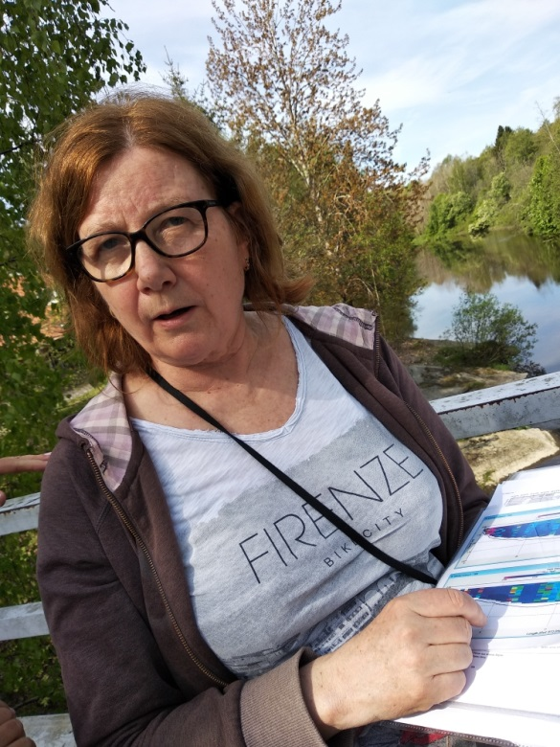 | 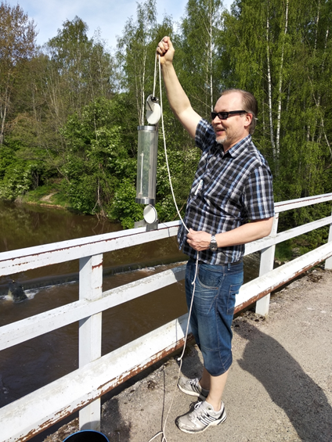
Фото 1. Sirkka Tattari. Презентация на р.Вантаа.  Станция онлайн мониторинга качества воды | Фото 2. Jari Koskiaho. Демонстрация используемого пробоотборного оборудования

Оборудование, смонтированное на территории водозаборной станции, проводит измерения ежечасно в автоматическом режиме. В центре сбора данных, расположенном в офисе SYKE, информация отслеживается и анализируется. Данные мониторинга представляются неограниченному кругу лиц посредством размещения на официальном сайте института.

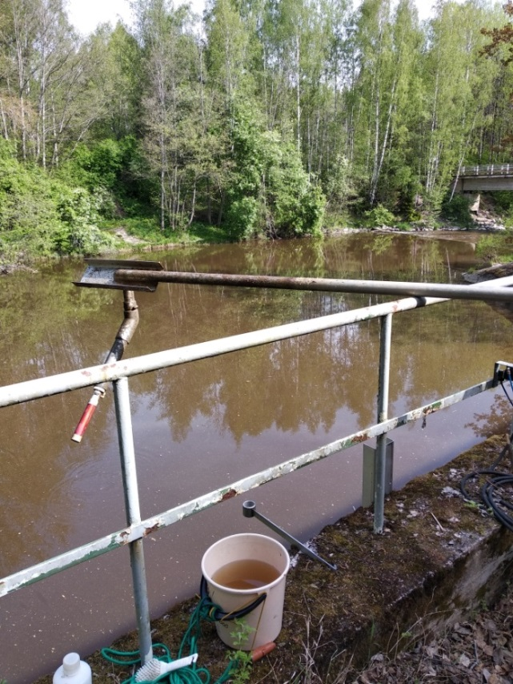 | 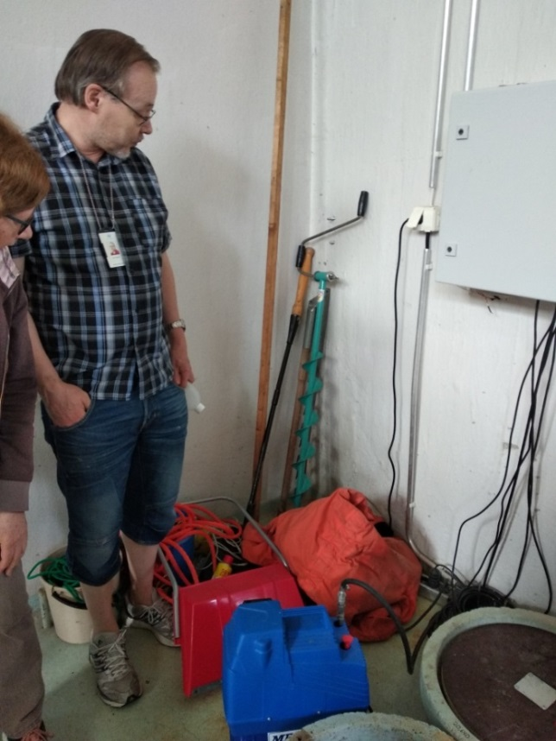
Фото 3. Оборудование стации. Безреагентный анализатор производства S::CAN. | Фото 4. Вспомогательное оборудование, установленное в здании насосной станции

Аналогичное оборудование установлено еще на 3-х водных объектах, где осуществляет мониторинг SYKE.
Для отбора проб воды используют пробоотборное оборудование - батометр. Аналогичное пробоотборное оборудование - батометры Рутнера или Молчанова применятся и на территории Российской Федерации.
Специалисты обменялись информацией об условиях, и сроках доставки проб на исследования, правилах приема проб, условиях и сроках хранения отобранных проб в зависимости от анализируемого показателя, способах документирования отбора проб.

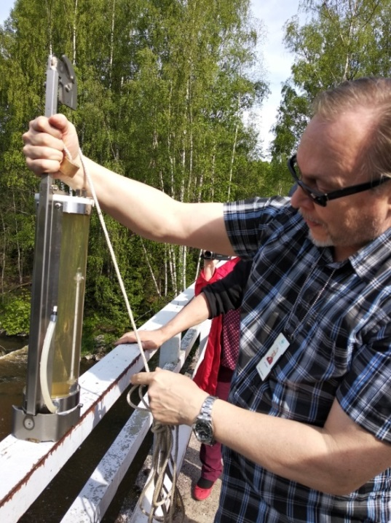 | 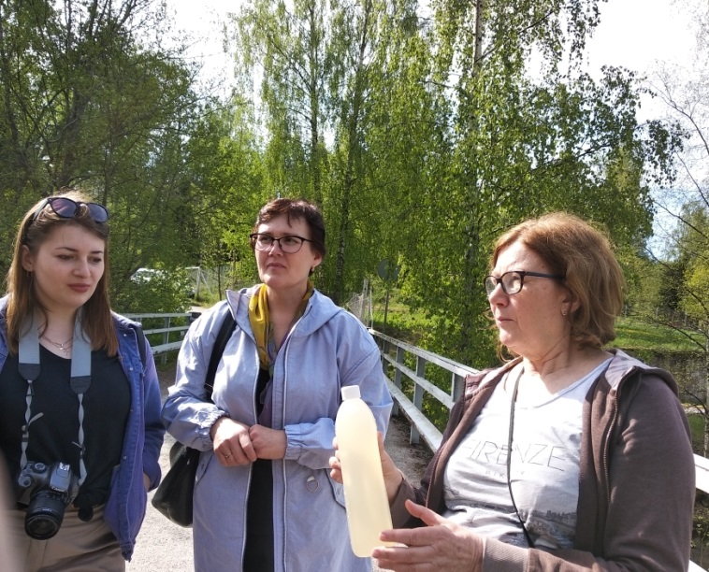
Фото 5. Отбор проб воды | Фото 6. Обсуждение тары, используемой для отбора проб

Участники рабочей встречи выразили общее мнение о перспективности автоматизации процесса гидрохимического мониторинга водных объектов, особенно выделяя мониторинг трансграничных водных объектов, и обсудили основные проблемы, существующие в обслуживание современного автоматического оборудования.

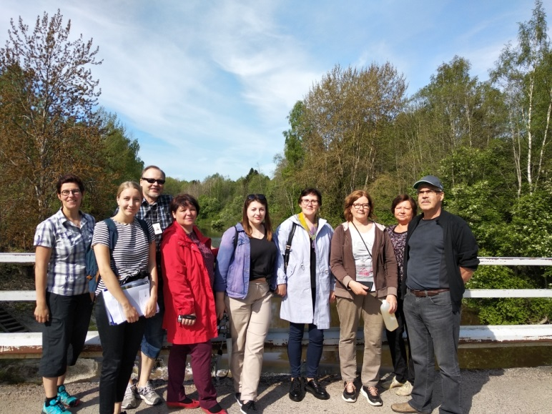
Фото 7. Коллективная фотография участников встречи
на мосту через р.Вантаа

    - Искусственная болотная местность Rantamo-Seitteli (в регионе Tuusula)
Участникам встречи было предложено ознакомиться с искусственной болотной местностью, расположенной в регионе Tuusula. Markku Puustinen подробно рассказал как создавалась система природной очистки притока Seittelinlahti, загрязненного ввиду протекания по территории, занятой сельскохозяйственным производством.

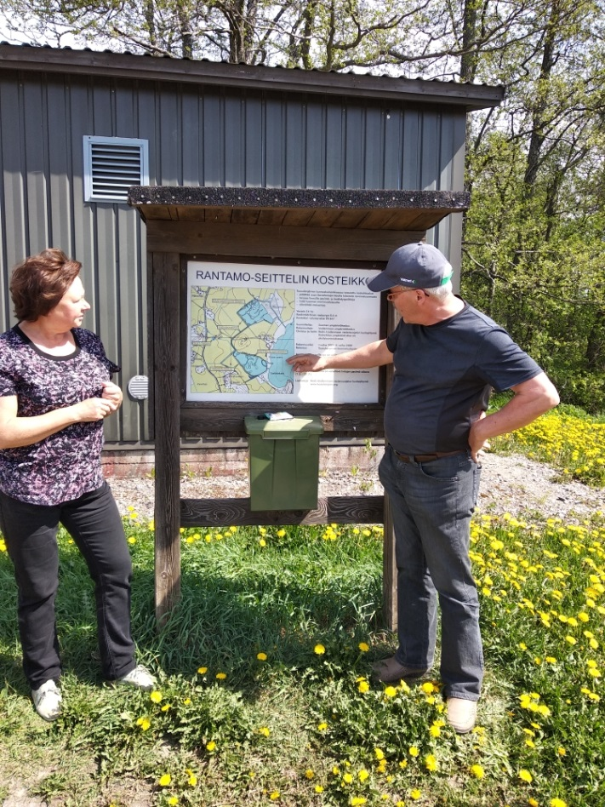
Фото 8. Схема расположения объектов болотной местности Rantamo-Seitteli

Перепланировка территории и формирование искусственных водоемов и русла водотока продолжалась в период 2002-2008 гг. Стоимость работ составила 11 млн. евро. По результатам регулярных наблюдений, отмечается положительный эффект и улучшение состояния водного объекта Seittelinlahti.

2.2. Деятельность лаборатории SYKE

В лаборатории SYKE Rita Koivikko и Olga Kovru предложили вниманию сотрудников ЛМЗОС презентацию о деятельности лаборатории и провели экскурсию.

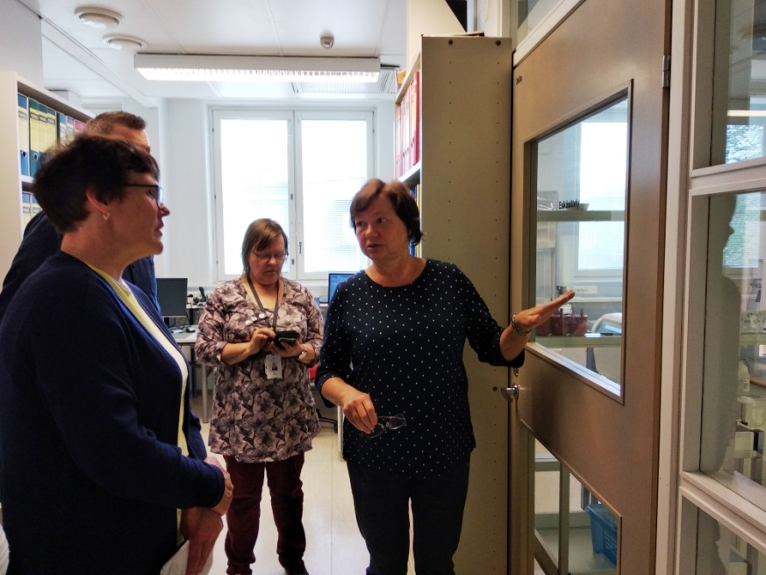
Фото 9. Экскурсию ведет Olga Kovru.

Посетили лаборатории тяжелых металлов, токсикологии, газовой хроматографии, жидкостной хроматографии.

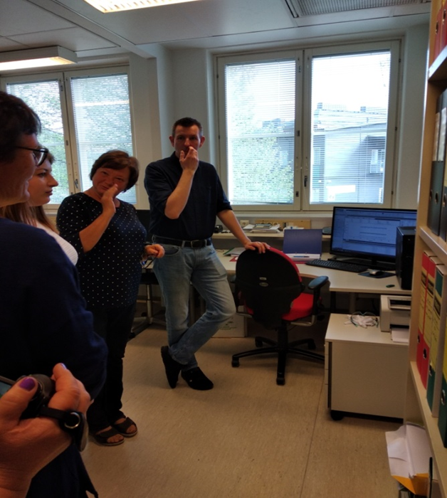
Фото 10. Лаборатория тяжелых металлов

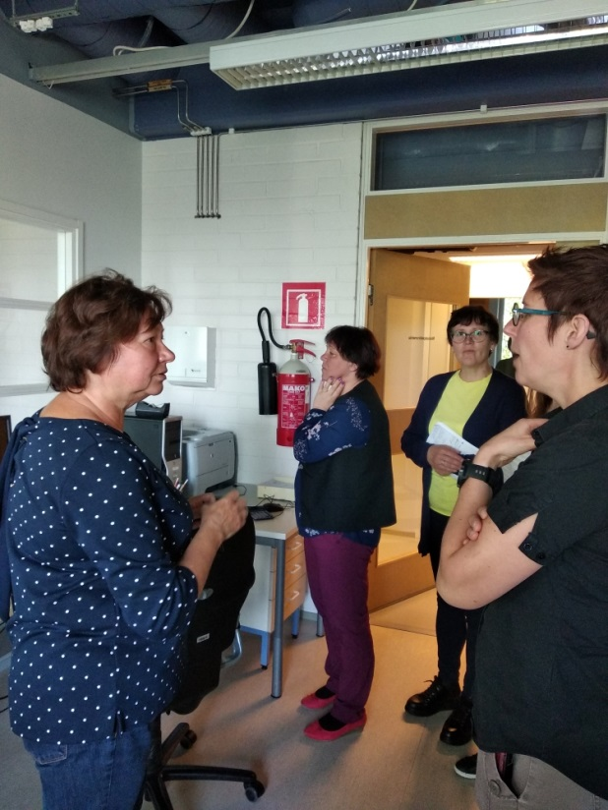 | 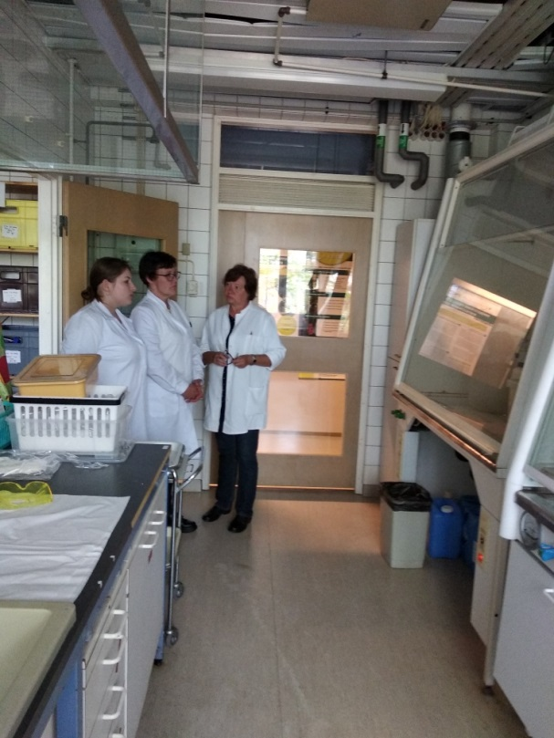
Фото 11. Лаборатория жидкостной хроматографии | Фото 12. Лабораторные помещения

Ознакомились с использующимся оборудованием.

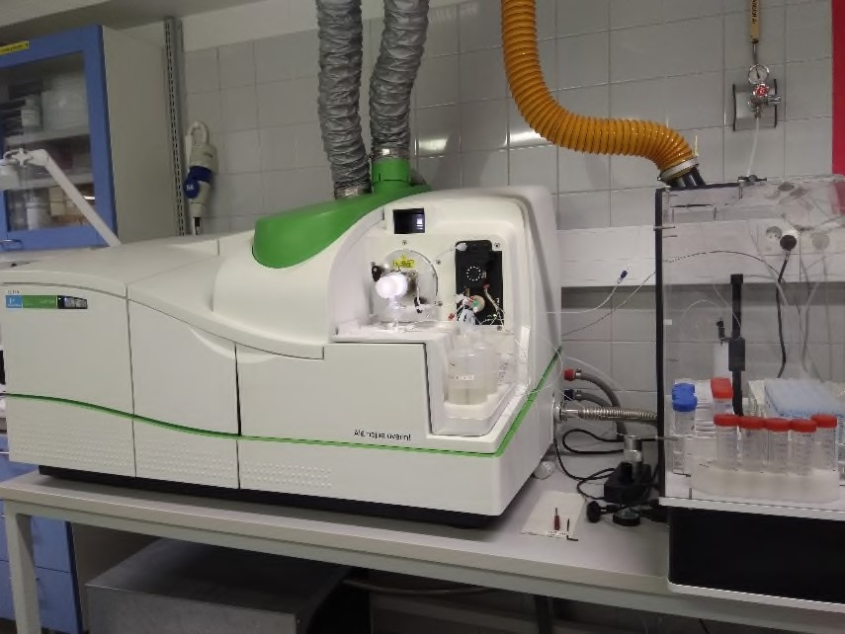
Фото 13. ICP-MS, плазменно-масс-спектрометрия
с индуктивно связанной плазмой (Perkin Elmer)

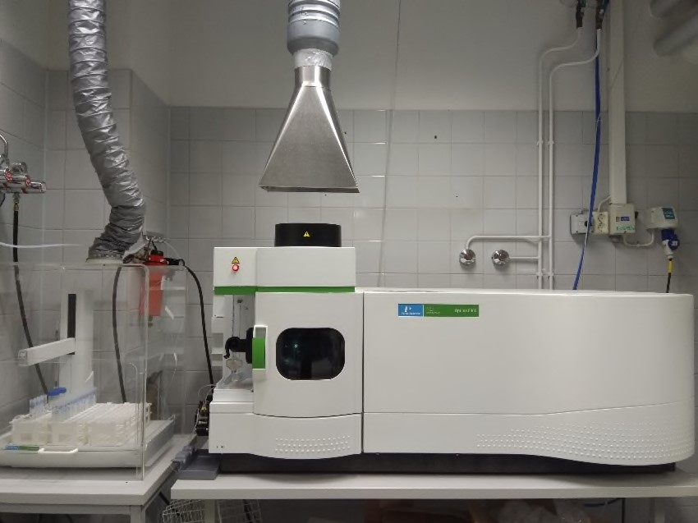
Фото 14. ICP-OES, плазменно-оптическая эмиссионная спектроскопия
с индуктивно связанной плазмой (Perkin Elmer)

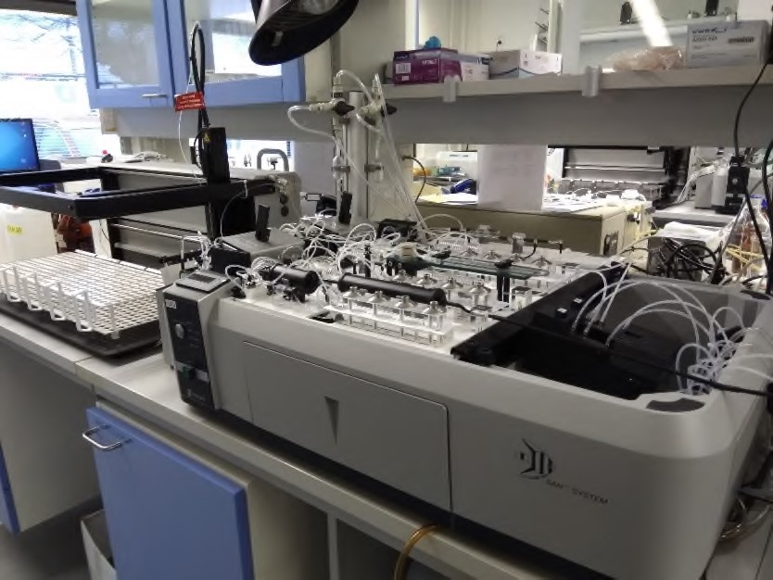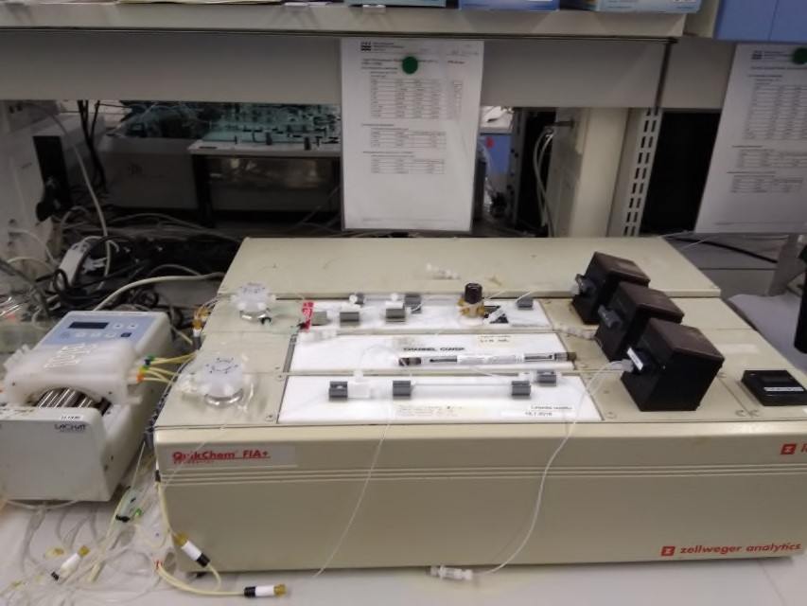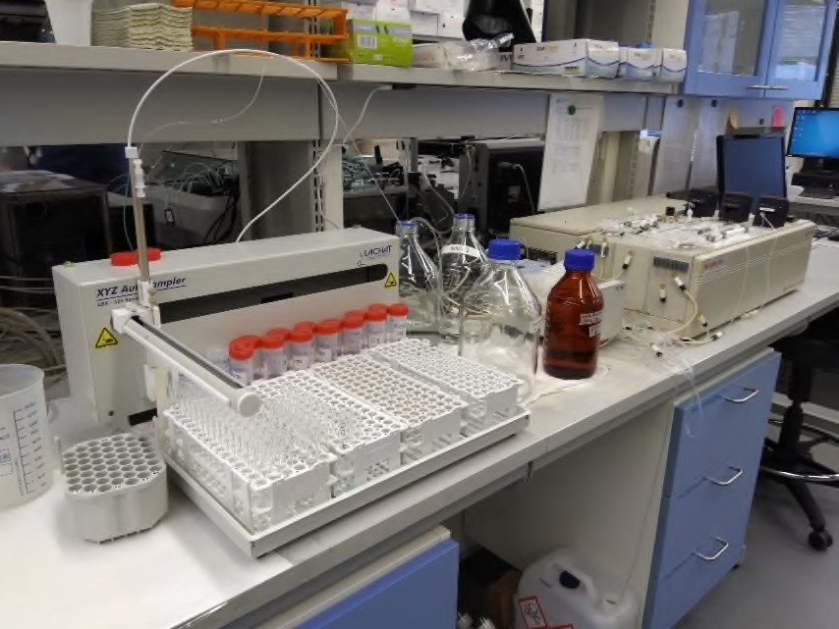
Фото 15,16. Аналитическое оборудование

Все оборудование хорошо известно сотрудникам ЛМЗОС, поэтому вопросы и обсуждение деталей анализов велось на основе высоких профессиональных компетенций.
Особо была отмечена эргономичная организация рабочего пространства, что позволяет выполнять все рабочие функции в надлежащих условиях и максимально удобных местах.

Одной из составляющих успешной деятельности испытательной лаборатории является организация системы пробоподготовки, начиная с момента приема пробы лаборатории. Olga Kovru подробно рассказала о порядке приема и регистрации проб поступающих в лабораторию. Показала специализированное ПО, позволяющее отслеживать пробу с момента поступления в лабораторию до момента завершения анализов и предоставления информации заказчику. В лаборатории SYKE деятельность организована с учетом требований охраны труда. Все сотрудники лаборатории владеют всеми методами анализа, реализуемыми в лаборатории, и меняются рабочими местами не реже одного раза в месяц.
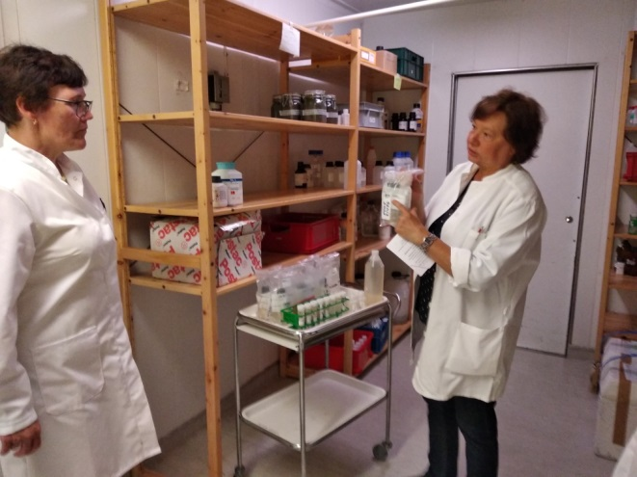 | 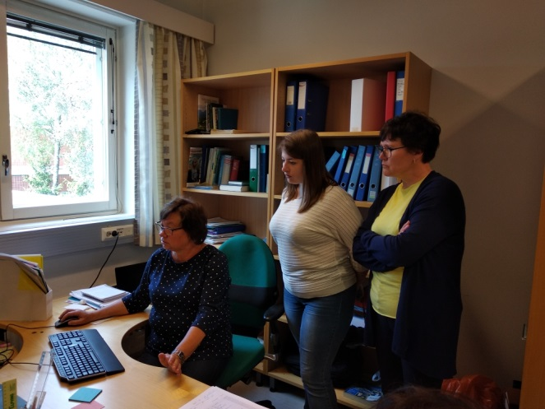
Фото 17. Поступление и маркировка проб. | Фото 18. Занесение сведений о поступившей пробе в базу данных
При проведении процедуры интеркалибрации были обнаружены значительные расхождения при определении количества взвешенных веществ в пробах. В программе обучения SYKE была предусмотрена демонстрация проведения анализа пробы воды, отобранной накануне в р.Вантаа по данному показателю, при участии сотрудников ЛМЗОС. Ознакомление с методикой проведения анализа позволило выявить расхождения в методиках, которые явились причиной различия в полученных результатах, а именно: применение фильтров различного диаметра и анализ разного количества пробы.
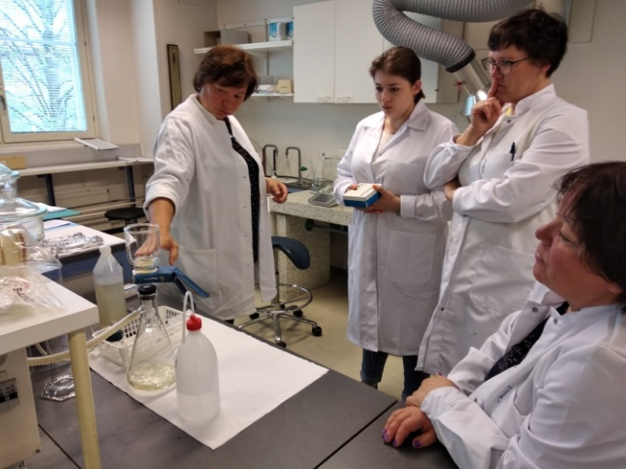 | 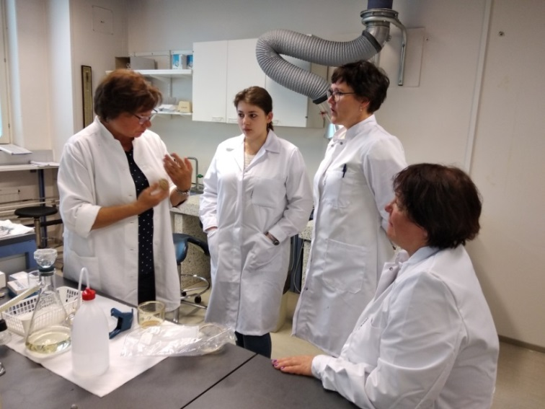
Фото 19. Проведение анализа на определение взвешенных веществ | Фото 20. Демонстрация оборудования для проведения анализа на определение взвешенных веществ
Riitta Koivikko подробно рассказала о действующей на территории Финляндии системе тестирования по оценке профессионализма – «Проф – Тест».
В Российской Федерации организована аналогичная система. Оценка профессионализма производится с использованием контрольных образцов с последующей оценкой результатов выполненных анализов. Лаборатории Карельского ЦГМС было предложено пройти тестирование по оценке профессионализма на основе синтетических проб (контрольных образцов), подготовленных SYKE. Предложение было принято к рассмотрению. Для более полного ознакомления с системой оценки профессионализма Riitta Koivikko подготовила раздаточный материал в виде информационных брошюр.
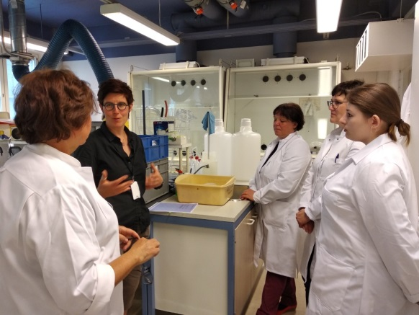
Фото 21. Лаборатория. Демонстрация контрольных образцов для профтестирования

Не меньший интерес вызвала и следующая презентация, представленная Katarinf Bjorklof о сертификации персонала, занимающегося отбором проб. На территории России процедура отбора проб должна быть включена в перечень работ, выполняемых аккредитованной лабораторией (Определяемая характеристика (показатель)). В Финляндии специалист, имеющий определенный стаж работы в лаборатории имеет право пройти обучение и получить сертификат, позволяющий ему осуществлять отбор проб. Однако эта процедура пока не является обязательной, но большинство организаций, предпочитают для проведения отбора проб привлекать сертифицированных специалистов.
Ряд вопросов, предусмотренных программой рабочего визита, участники успели обсудить в процессе экскурсии по лаборатории. К сожалению, один день не смог вместить все аспекты и интересующие темы. Riitta Koivikko подготовила информацию в электронном виде по ряду пунктов, что позволило выйти за рамки, ограниченные рабочим днем и более подробно ознакомиться с предметами обучения.
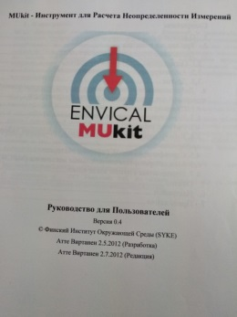 | 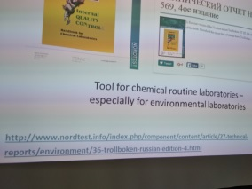
Фото 22. Дополнительные материалы, предоставленные для изучения
2.3. Семинар в SYKE на тему осуществления гидрохимического мониторинга водных объектов на территории России и Финляндии

После двух насыщенных дней ознакомления с деятельностью SYKE сотрудникам Карельского ЦГМС было предложено поделиться опытом осуществления мониторинга состояния водных объектов на территории Республики Карелия. В представлении своей деятельности приняли участие все представители делегации. Взаимный интерес сторон к теме экологического мониторинга, проводимого по обе стороны границы, вызвал много вопросов. Стороны обсудили различия в проведении наблюдений и особенности организации работ и представления информации.

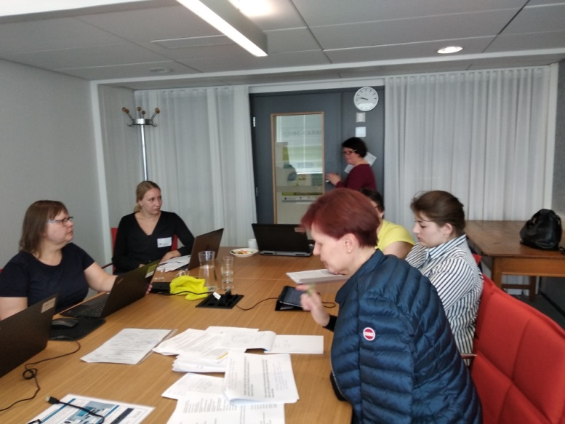
Фото 23. Офис SYKE.

Вечерняя сессия была посвящена информированию о базах данных, формируемых организациями в процессе производства работ. Стороны поделились плюсами и минусами в сложившихся системах. Так, в Финляндии развивается система общественного мониторинга, когда любой гражданин может направить информацию о наблюдающихся неблагоприятных явлениях на официальный портал института, но поскольку проверить достоверность информации бывает крайне затруднительно, возникают вопросы в части возможности опубликования ее для широкого круга лиц. Но в отдельных сферах, например состояние дорожного покрытия, такая информация бывает очень полезна водителям. В Российской Федерации публикуемая информация должна пройти обязательную проверку, поэтому сведения о фактических условиях на официальных сайтах помещаются чаще всего в обобщенном виде, за прошедший период. В режиме онлайн представляется очень ограниченный перечень метеорологической информации. Однако в результате реализации проекта, ряд водных объектов будет находится под постоянным наблюдением, и данные о качественном состоянии водотоков в режиме онлайн будут транслироваться на официальном сайте Карельского ЦГМС.
Sari Mitikka подробно рассказала об используемом программном обеспечении и хранении баз данных в Финляндии. В продолжение разговора Helli Hiltunen представила презентацию электронной платформы Vesinetti и описала возможности программного обеспечения, разрабатываемого Arbonaut.
В завершении рабочего дня стороны вернулись к результатам проведенной интеркалибрации и приняли решение в пролонгации мероприятия с использованием профтестов, подготовка которых проводится в лаборатории SYKE.

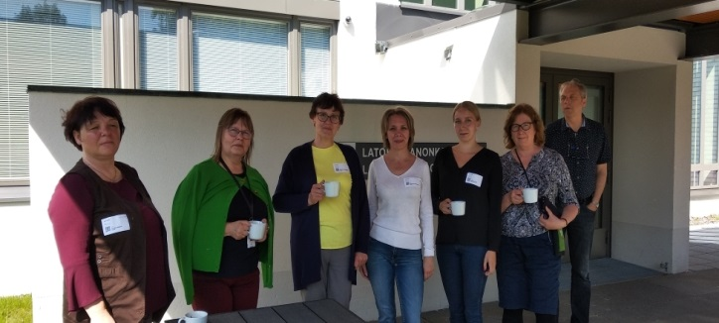
Фото24. Участники встречи

2.4. Деятельность FMI. Мониторинг воздушного пространства в Финляндии
В финском метеорологическом институте Jussi Paatero представил презентацию об основных видах деятельности государственного учреждения. Эксперт сервис групп Katia Loven рассказала о методах оценки качественного состояния атмосферного воздуха, расчетных моделях распространения загрязняющих веществ.

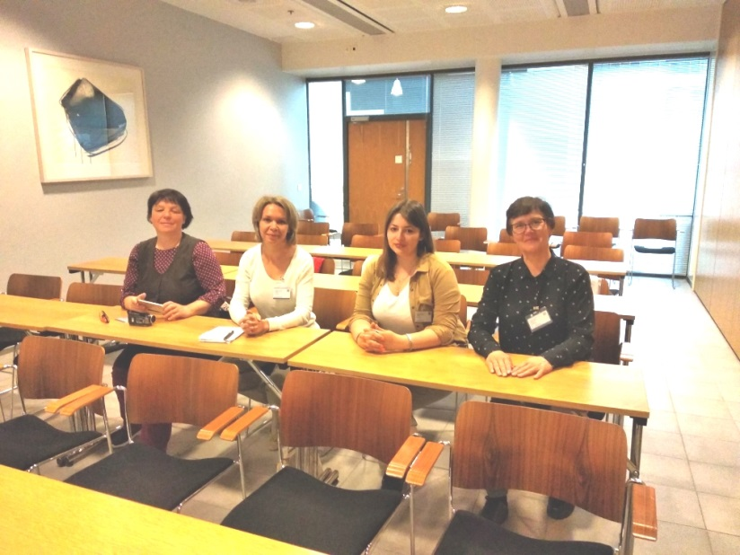
Фото 25. Обучение в офисе FMI

В лаборатории химии воздуха сотрудники сообщили о проводимых исследованиях и размещении пунктов наблюдений за состоянием загрязнения атмосферного воздуха на территории Финляндии. Представили оборудование, используемое для отбора проб и проведения анализов.

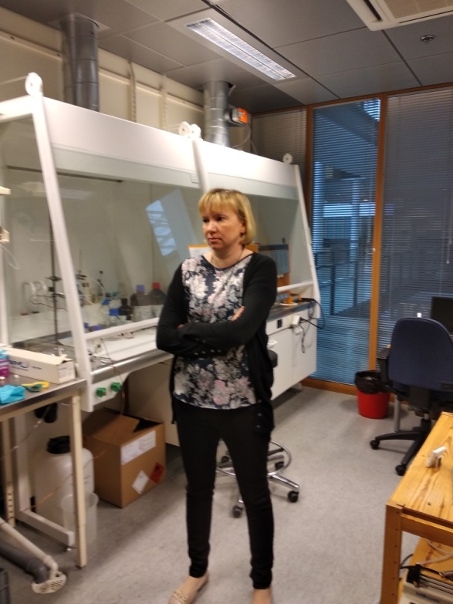 | 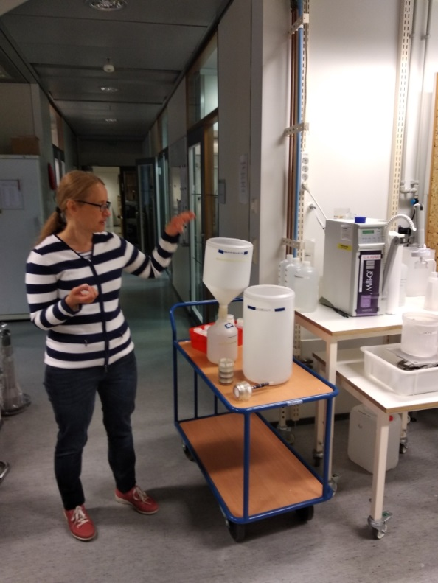
Фото 26,27. Лаборатория химии воздуха и осадков.

Приборы для наблюдения за состоянием атмосферного воздуха размещаются на территории ФМИ и на крыше здания. Назначение некоторых установок было непонятно, и Jussi Paatero рассказал о них более подробно.

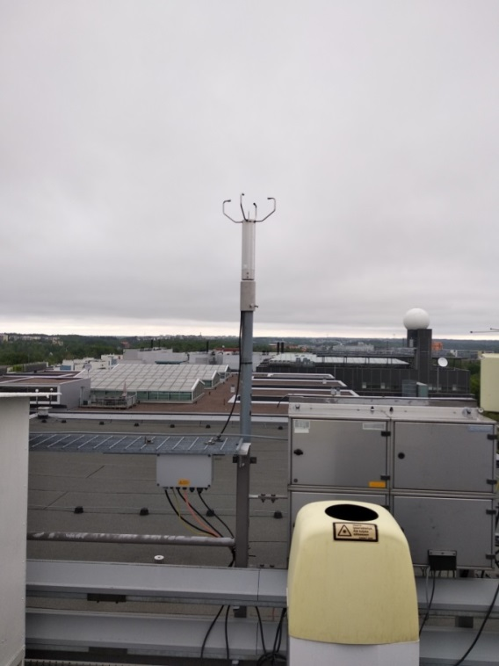 | 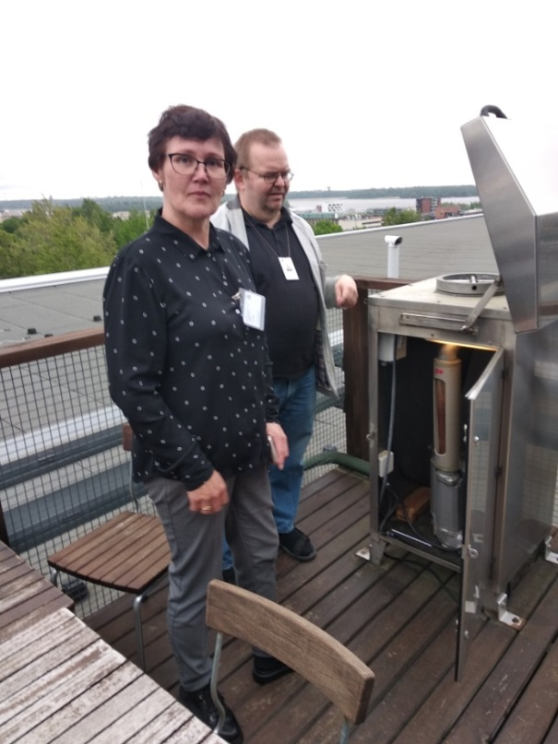
Фото 28. Ультразвуковой датчик ветра и прибор для измерения нижней границы облаков | Фото 29. Радиометрическое оборудование

Лаборатория качества городского воздуха, расположенная вблизи ФМИ, находится в совместной собственности института и университета (физический факультет).
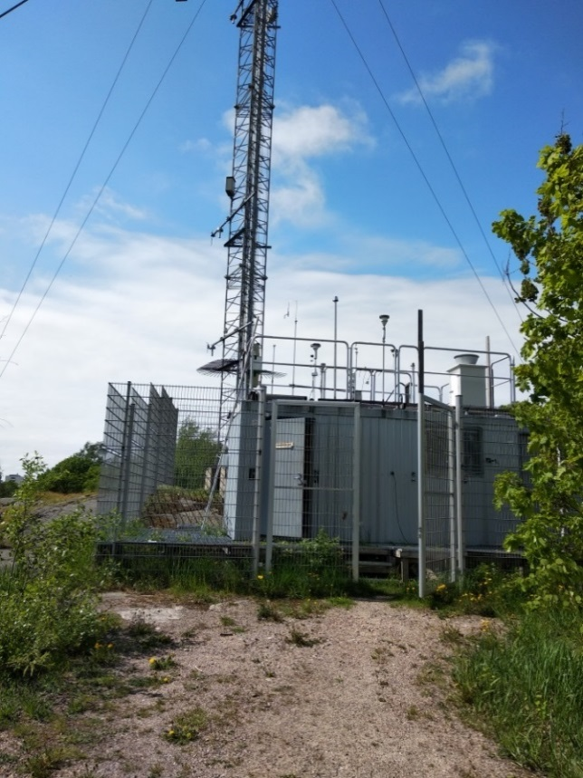 | 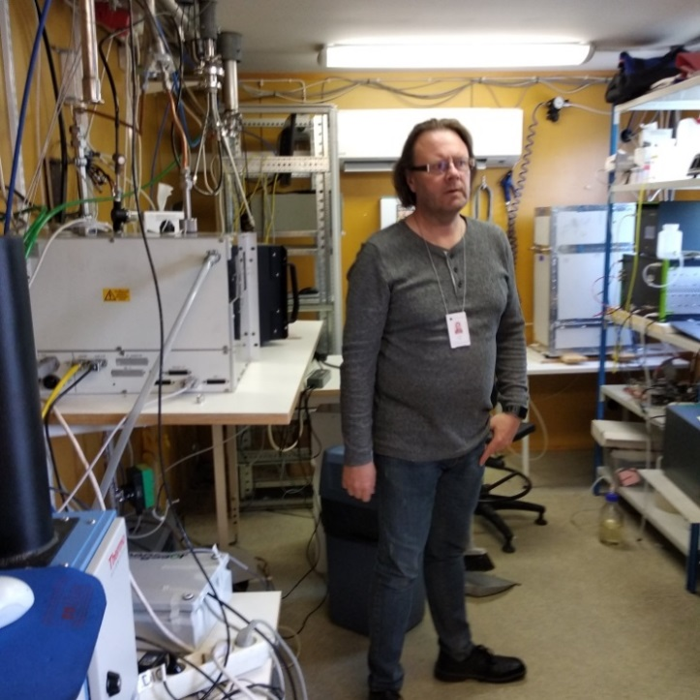
Фото 30,31. Лаборатория качества городского воздуха

Лаборатория радиоактивности ФМИ находится на нижнем уровне здания, в специально оборудованном помещении. Лаборатория FMI проводит определение радона, регистрирует гамма-излучение с использованием NaI - детектора, а также проводит отбор проб на открытые фильтры из стекловолокна с последующим определением бета-активности. Поскольку в составе делегации присутствовал специалист по радиационному мониторингу, Jussi Paatero подробно рассказал коллеге об используемом оборудовании и методах проведения исследований и передал ряд материалов по организации наблюдений на территории Финляндии.
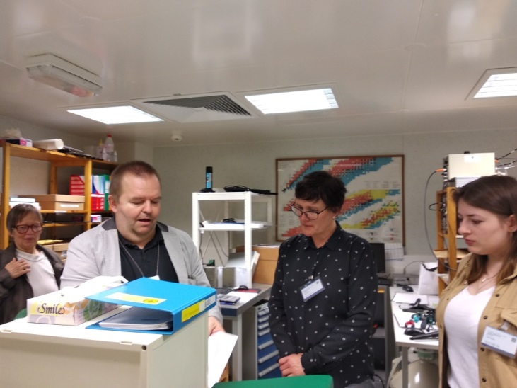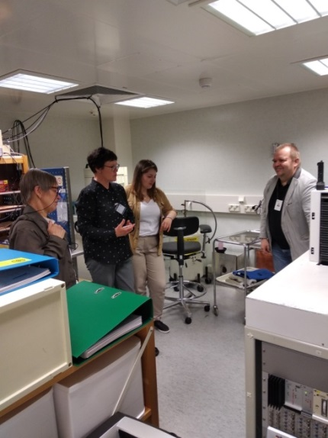
Фото32,33. Радиометрическая лаборатория

В национальной поверочной лаборатории было представлено оборудование, на котором производится калибрование средств измерений для осуществления мониторинга качественного состояния атмосферного воздуха и подготовка газовых смесей.
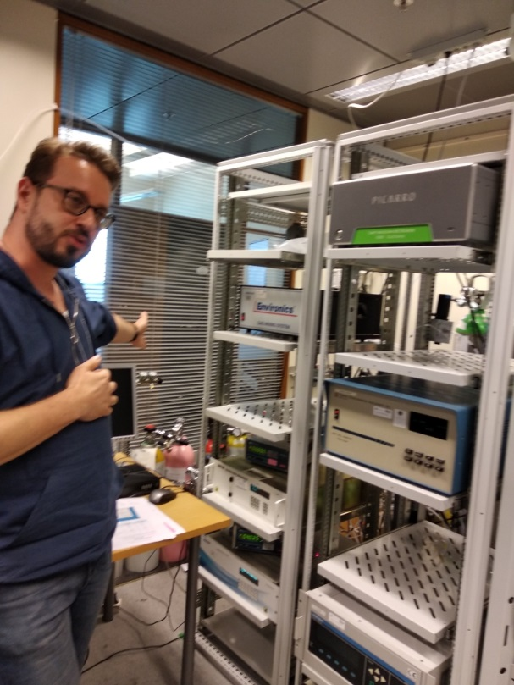 | 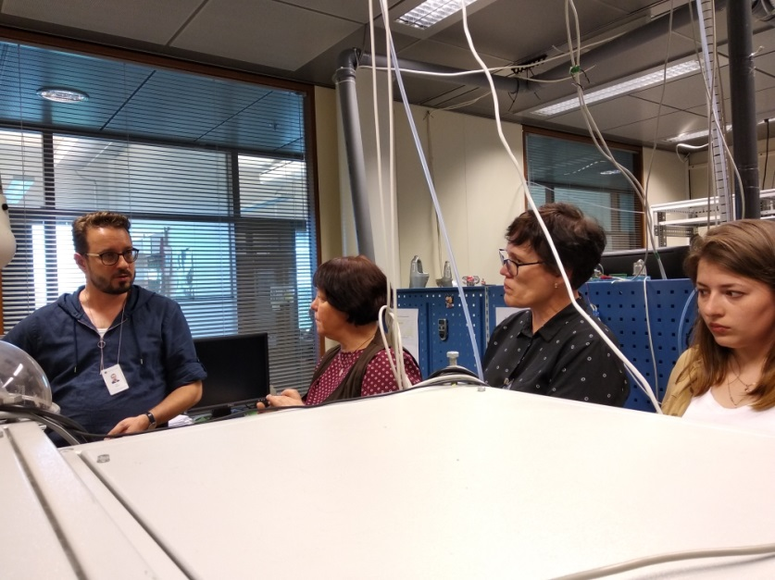
Фото34,35. Национальная поверочная лаборатория качества воздуха

- Заключение
Участники обучения выразили благодарность сотрудникам SYKE, особенно Sirkka Tattari, Sari Mittikka и FMI Jussi Paatero, за оказанный прием и отличную организацию обучения. Полученные сведения об организации системы мониторинга на территории Финляндии и Российской Федерации будут очень полезны при продолжении работ в рамках действующего проекта и дальнейшего развития международного сотрудничества.
Стороны обсудили сроки ответного визита для ознакомления с деятельностью Карельского ЦГМС и автоматическим оборудованием, закупаемым для проведения гидрохимического мониторинга водных объектов в рамках проекта.

